**Первый день.**

Отчёт по проекту «Подбери пару»

https://docs.microsoft.com/ru-ru/visualstudio/get-started/csharp/tutorial-windows-forms-create-match-game?view=vs-2019

1. Создан проект в Visual Studio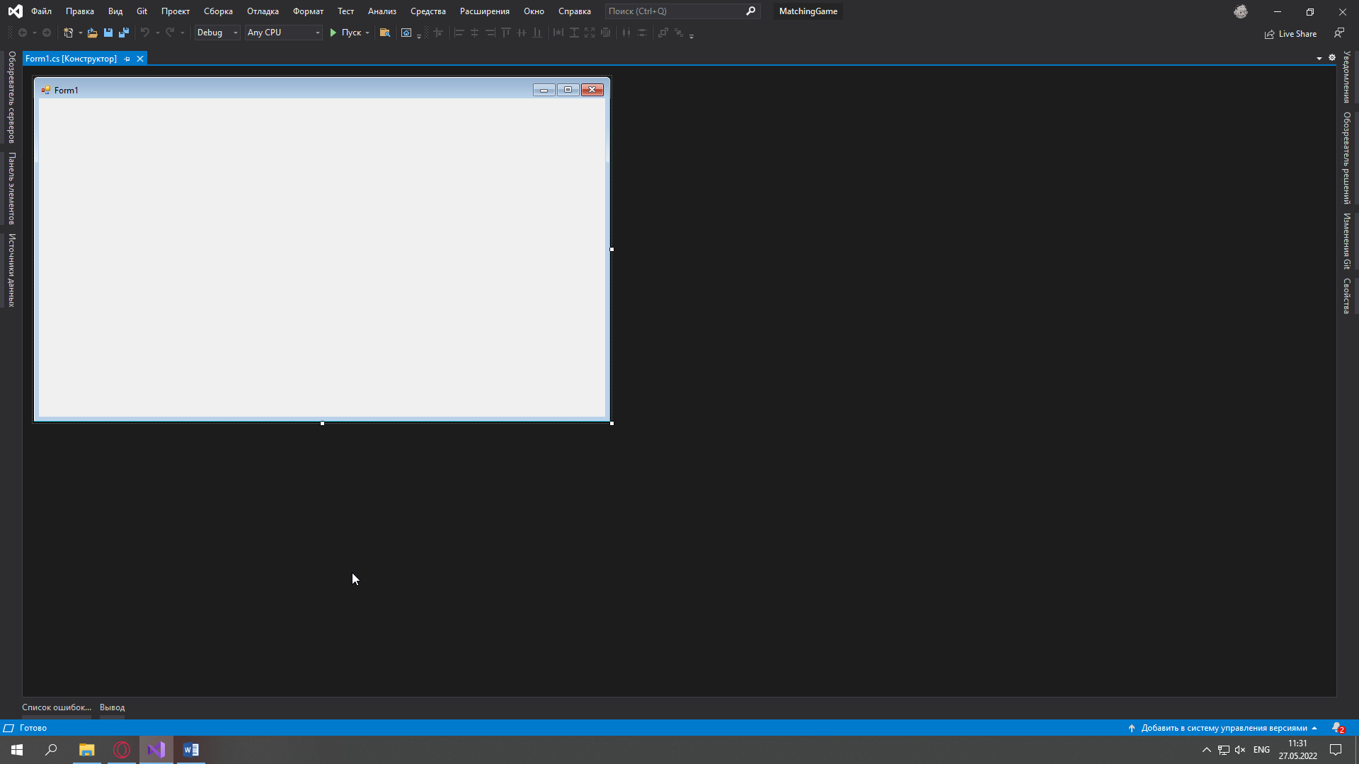
2. Изменено название окна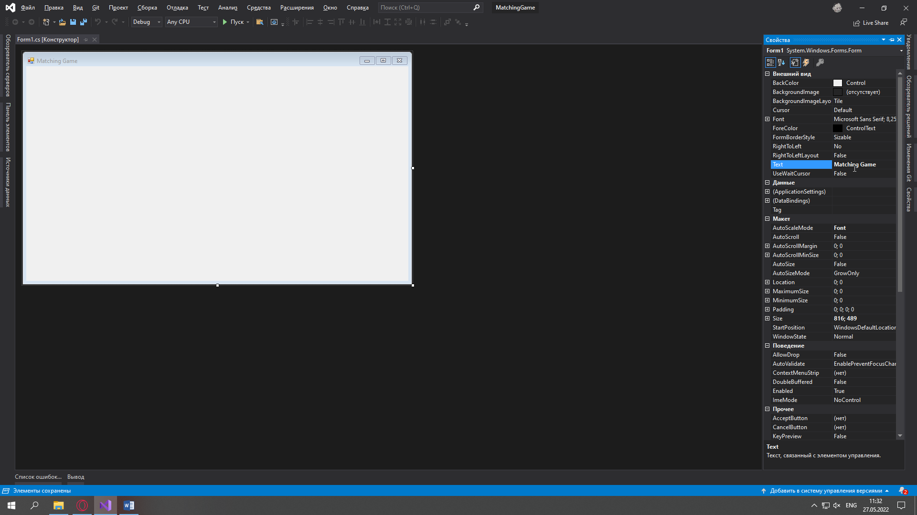
3. Изменён размер окна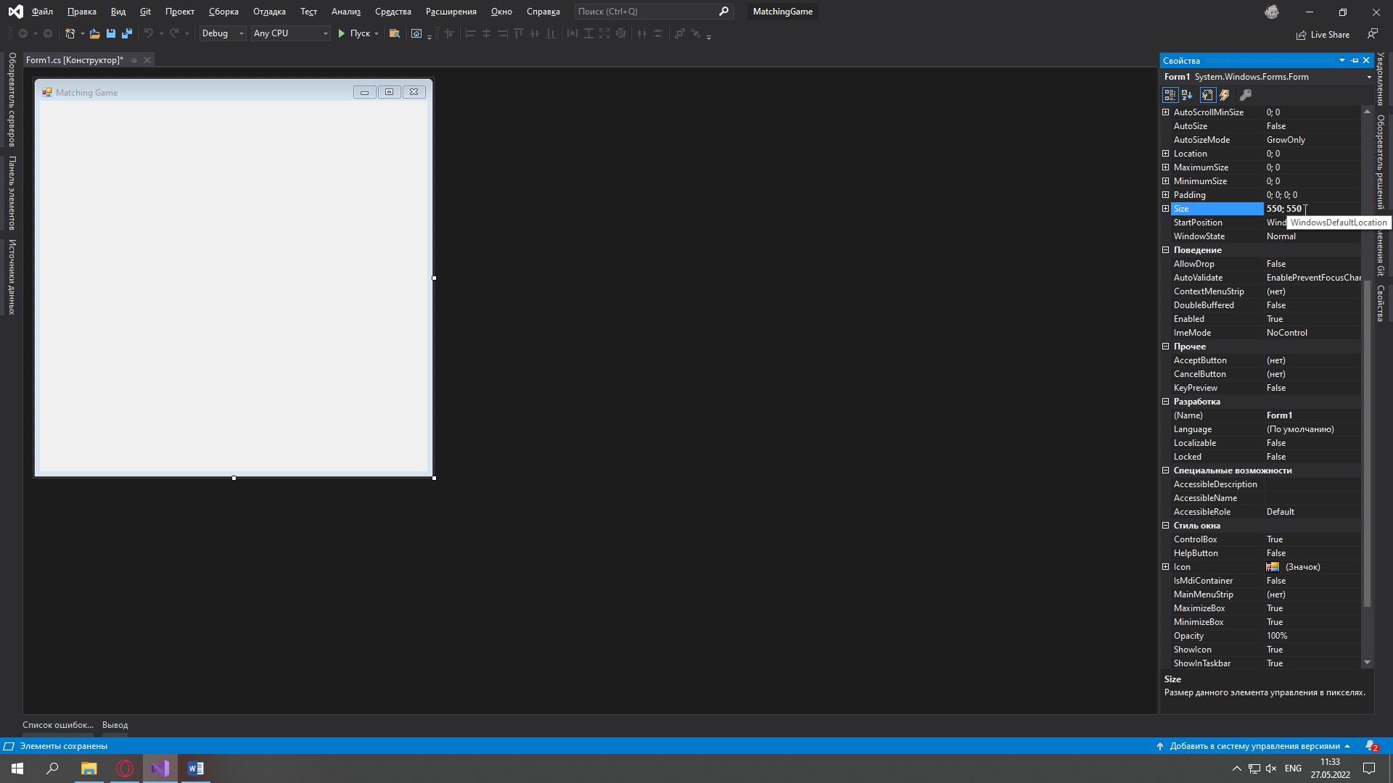
4. Из панели элементов добавлен TableLayoutPanel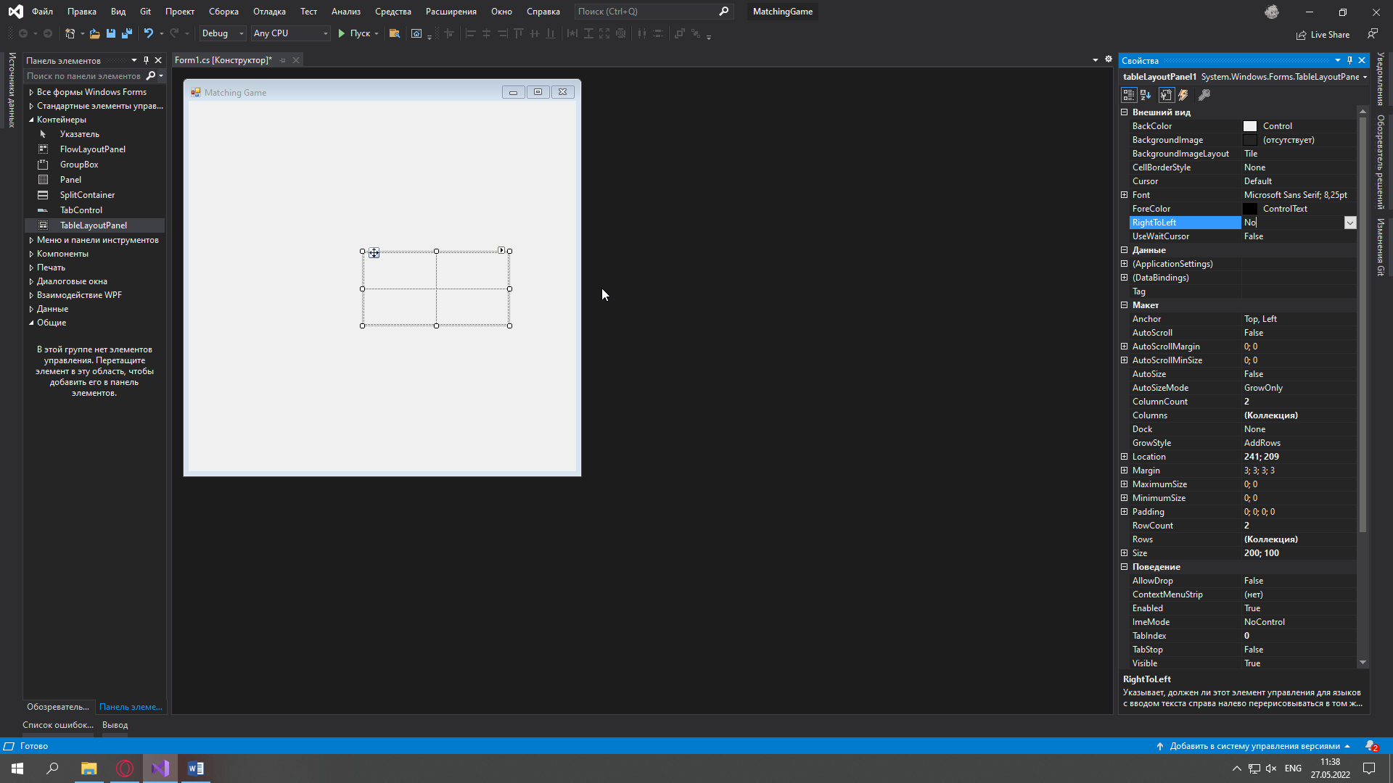
5. Добавлен цвет на фон панели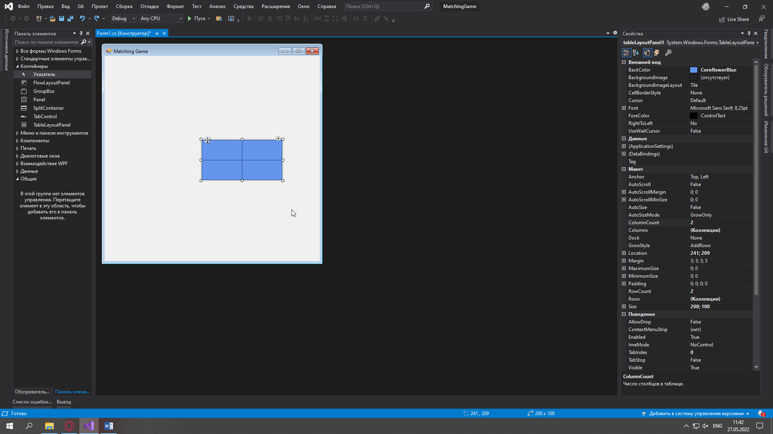
6. Изменено свойство Dock на значение Fill, которое заполняет панель таблицы на всё окно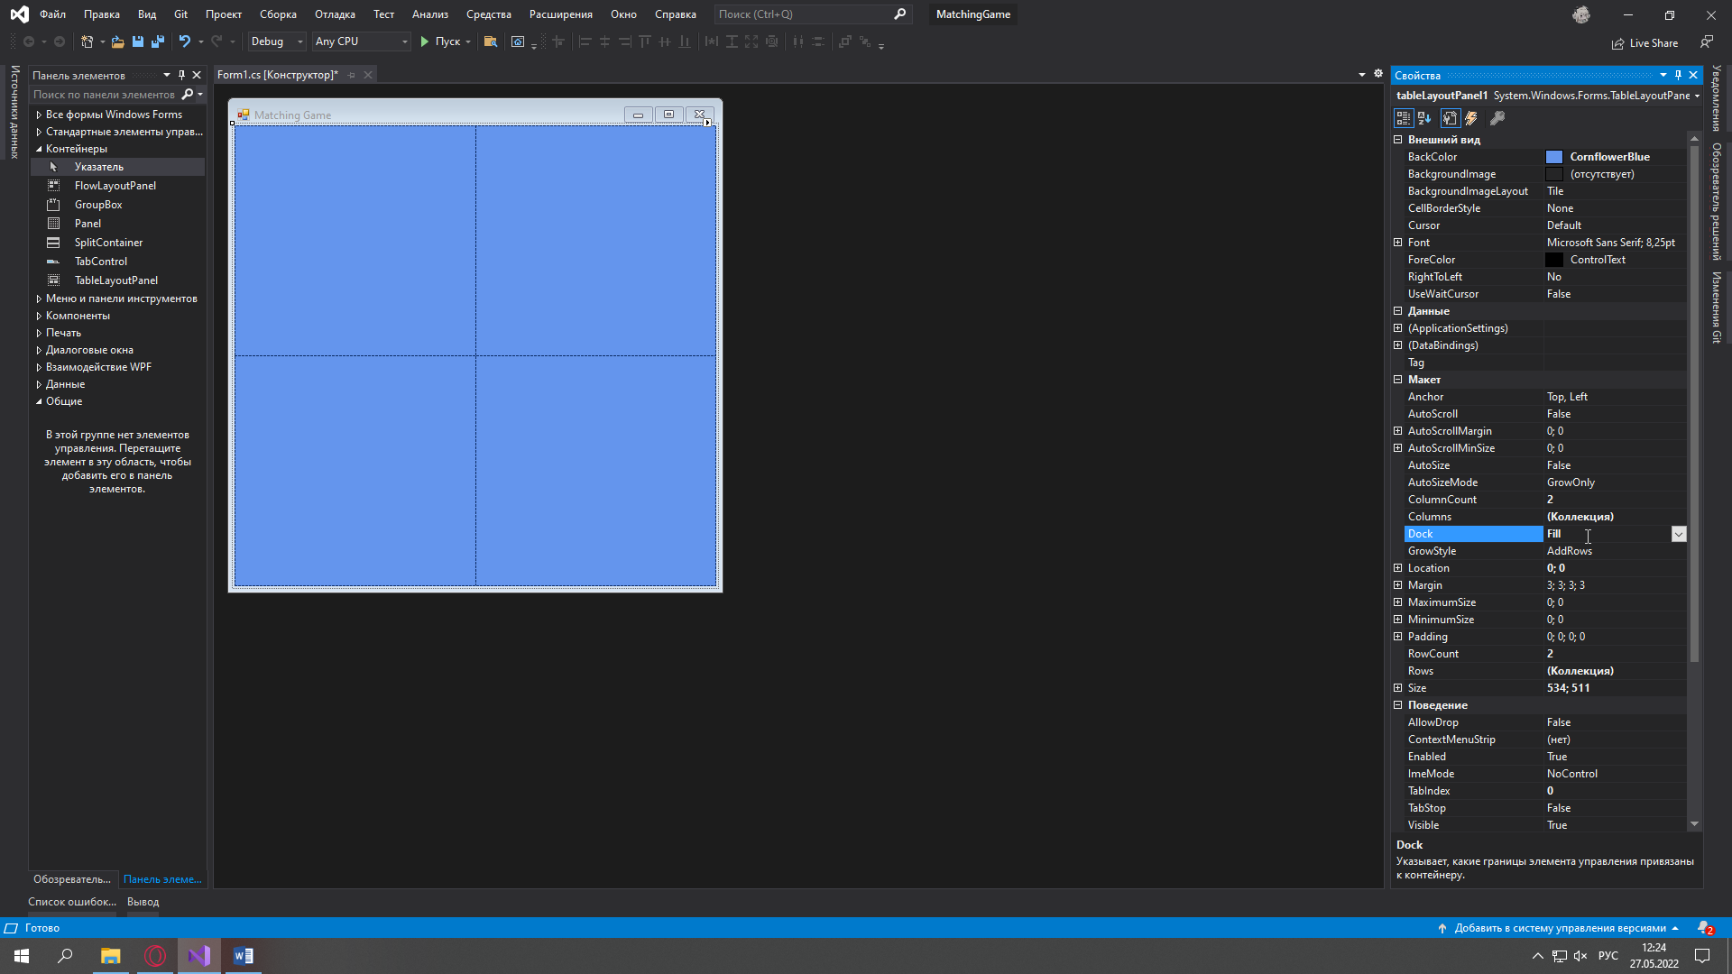
7. Добавлены видимые разграничения в таблицу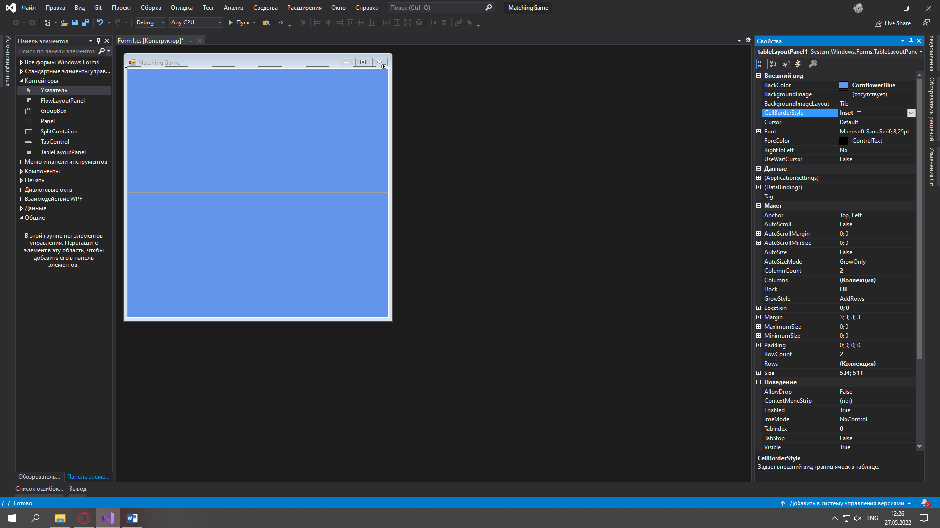
8. Добавлены две строки и два столбца в таблице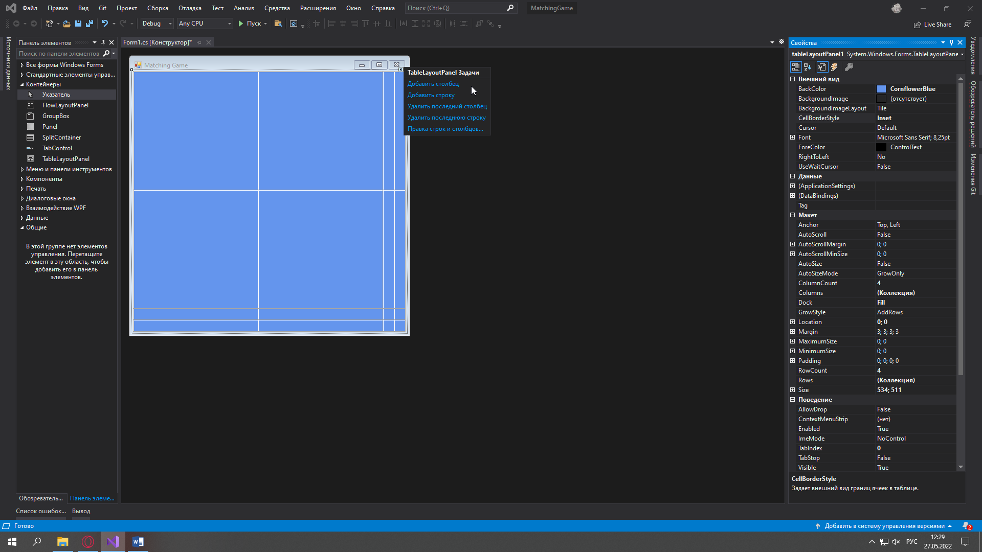
9. Для изменения положений линий таблицы нужно нажать правой кнопкой мыши по любой из линий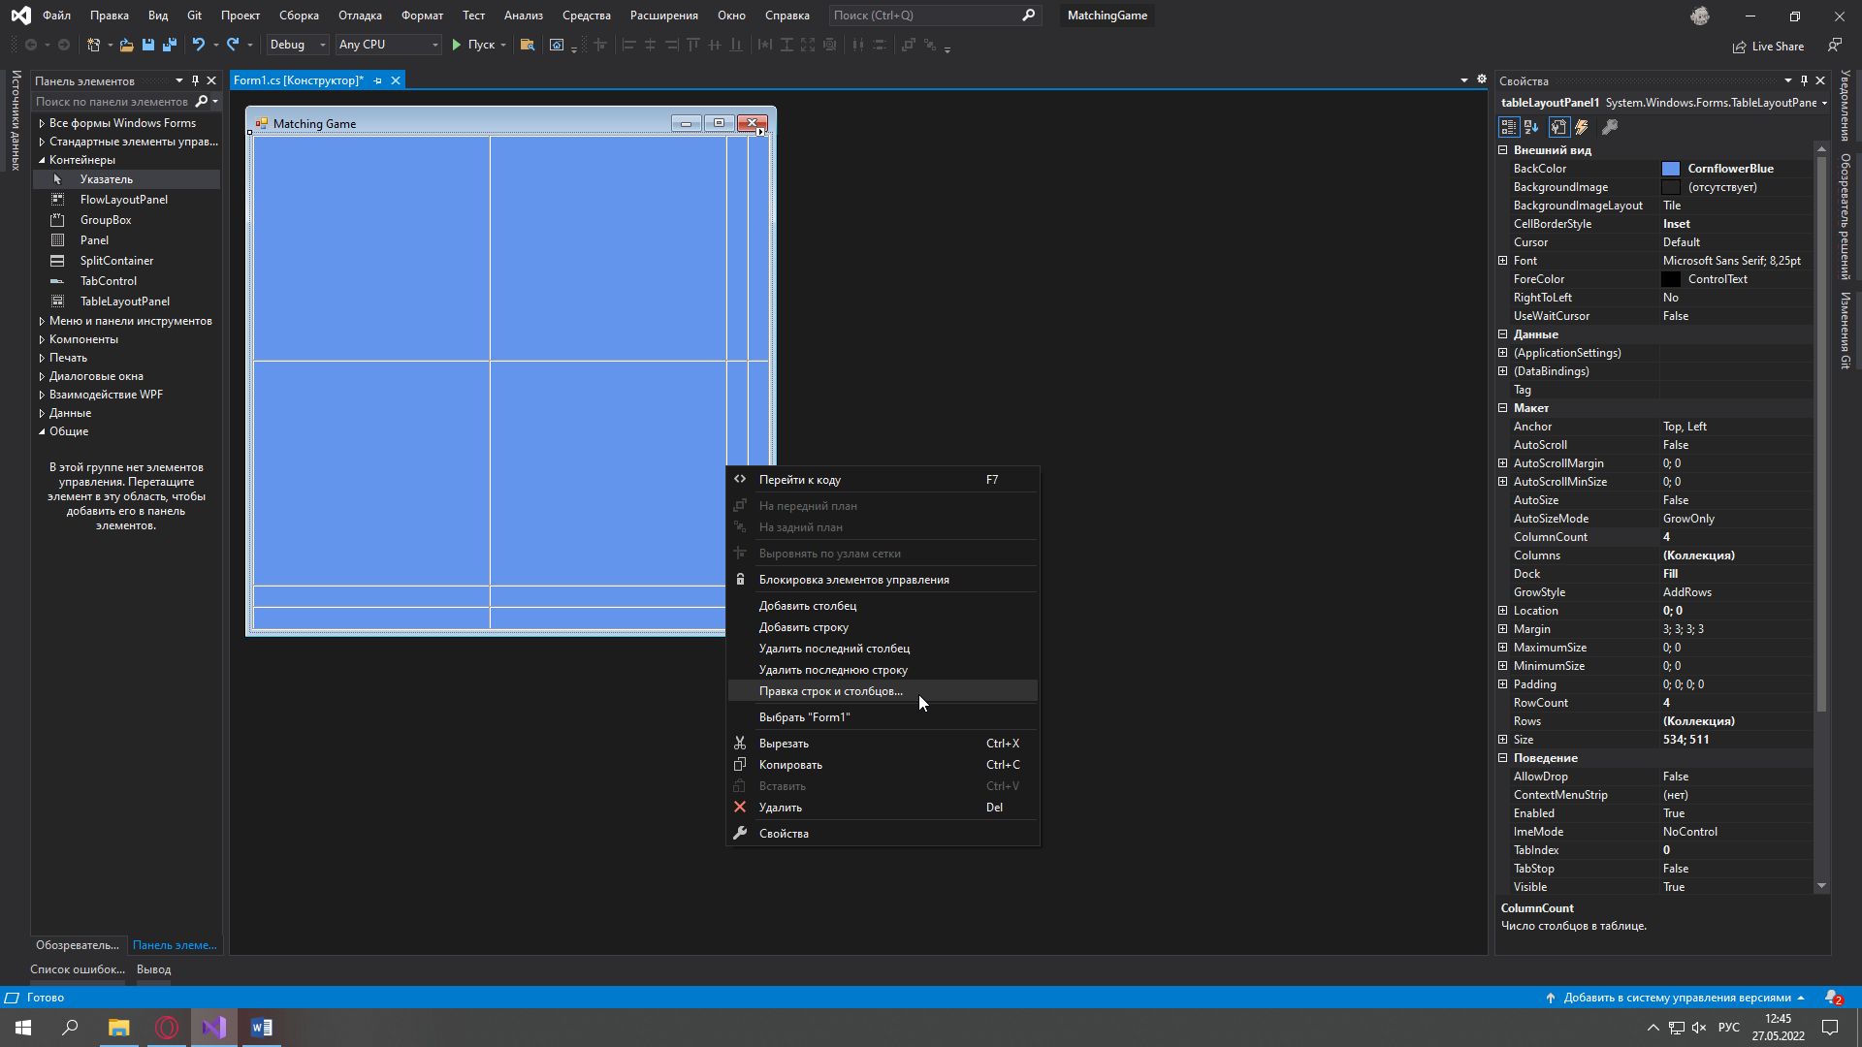 там найти «правка строк и столбцов», при нажатии которой откроется окно «Стили столбцов и строк» 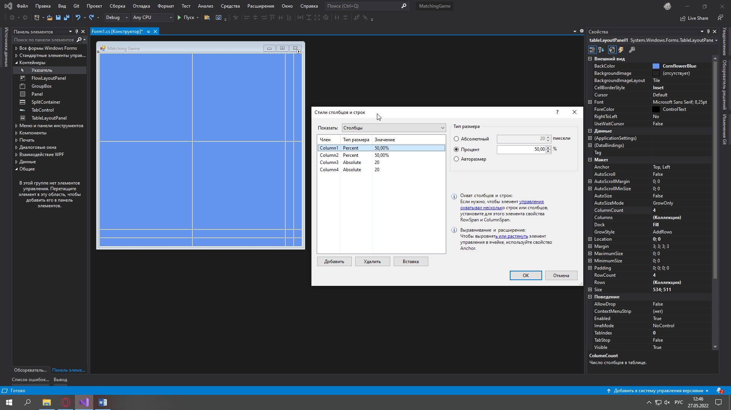 и изменить в соответствии с заданием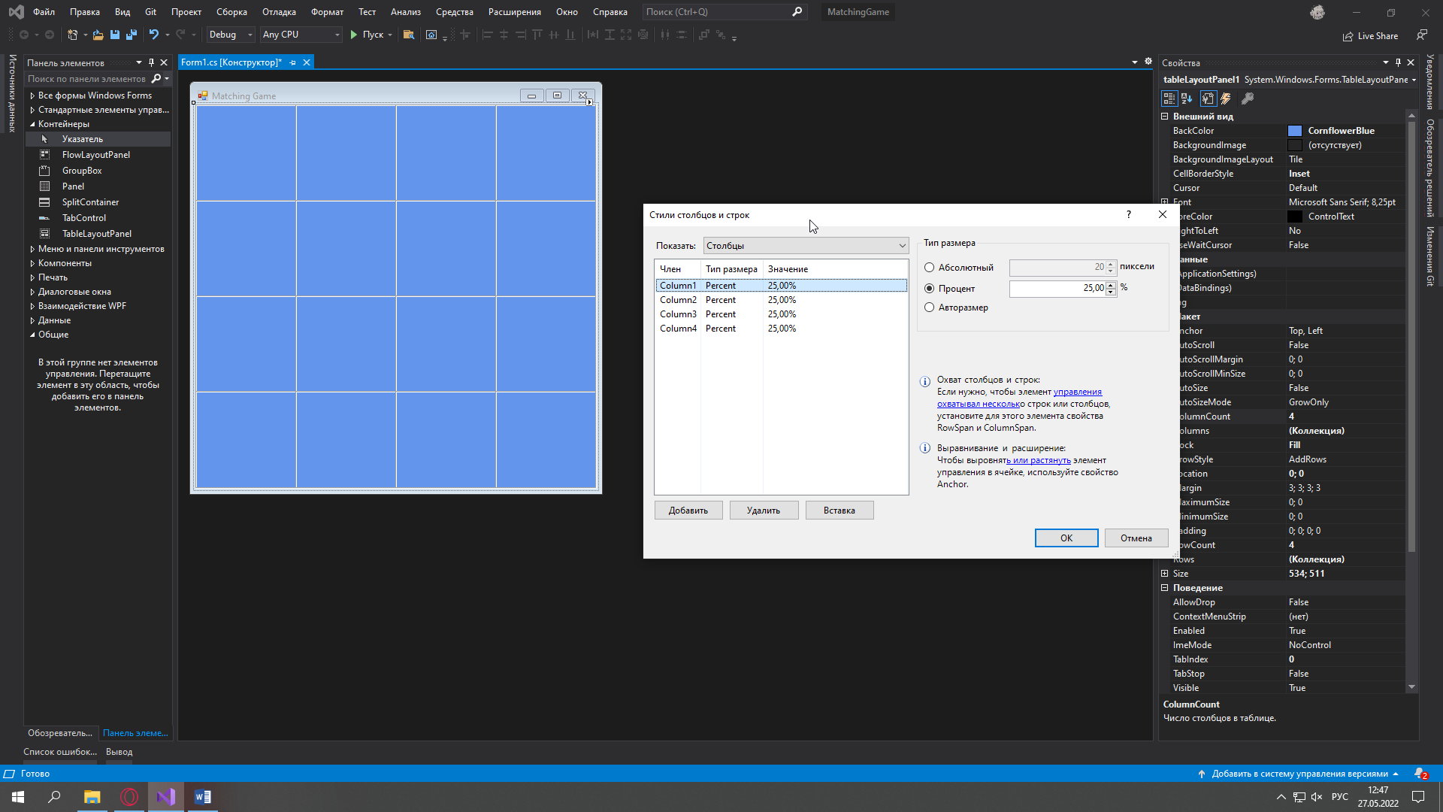
10. Добавлен Label в первую клетку таблицы 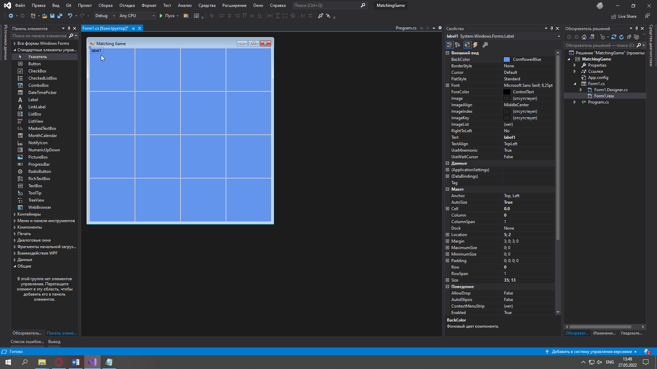
11. Label теперь размером с клетку 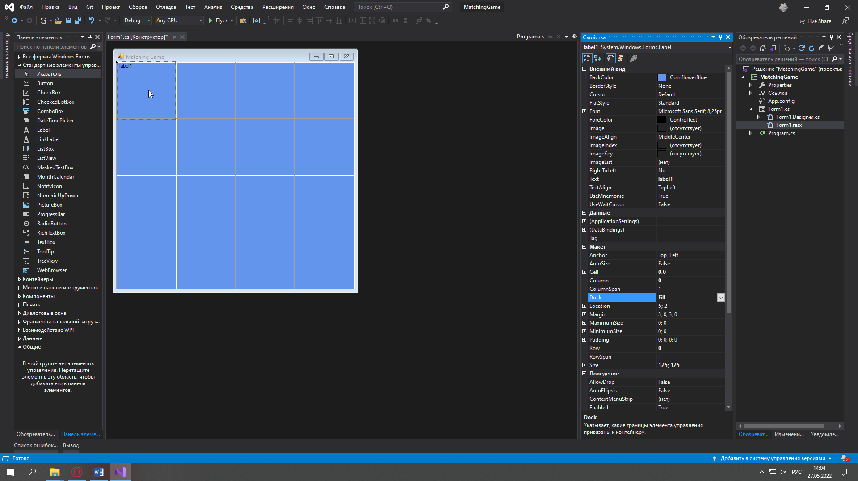
12. Label по центру клетки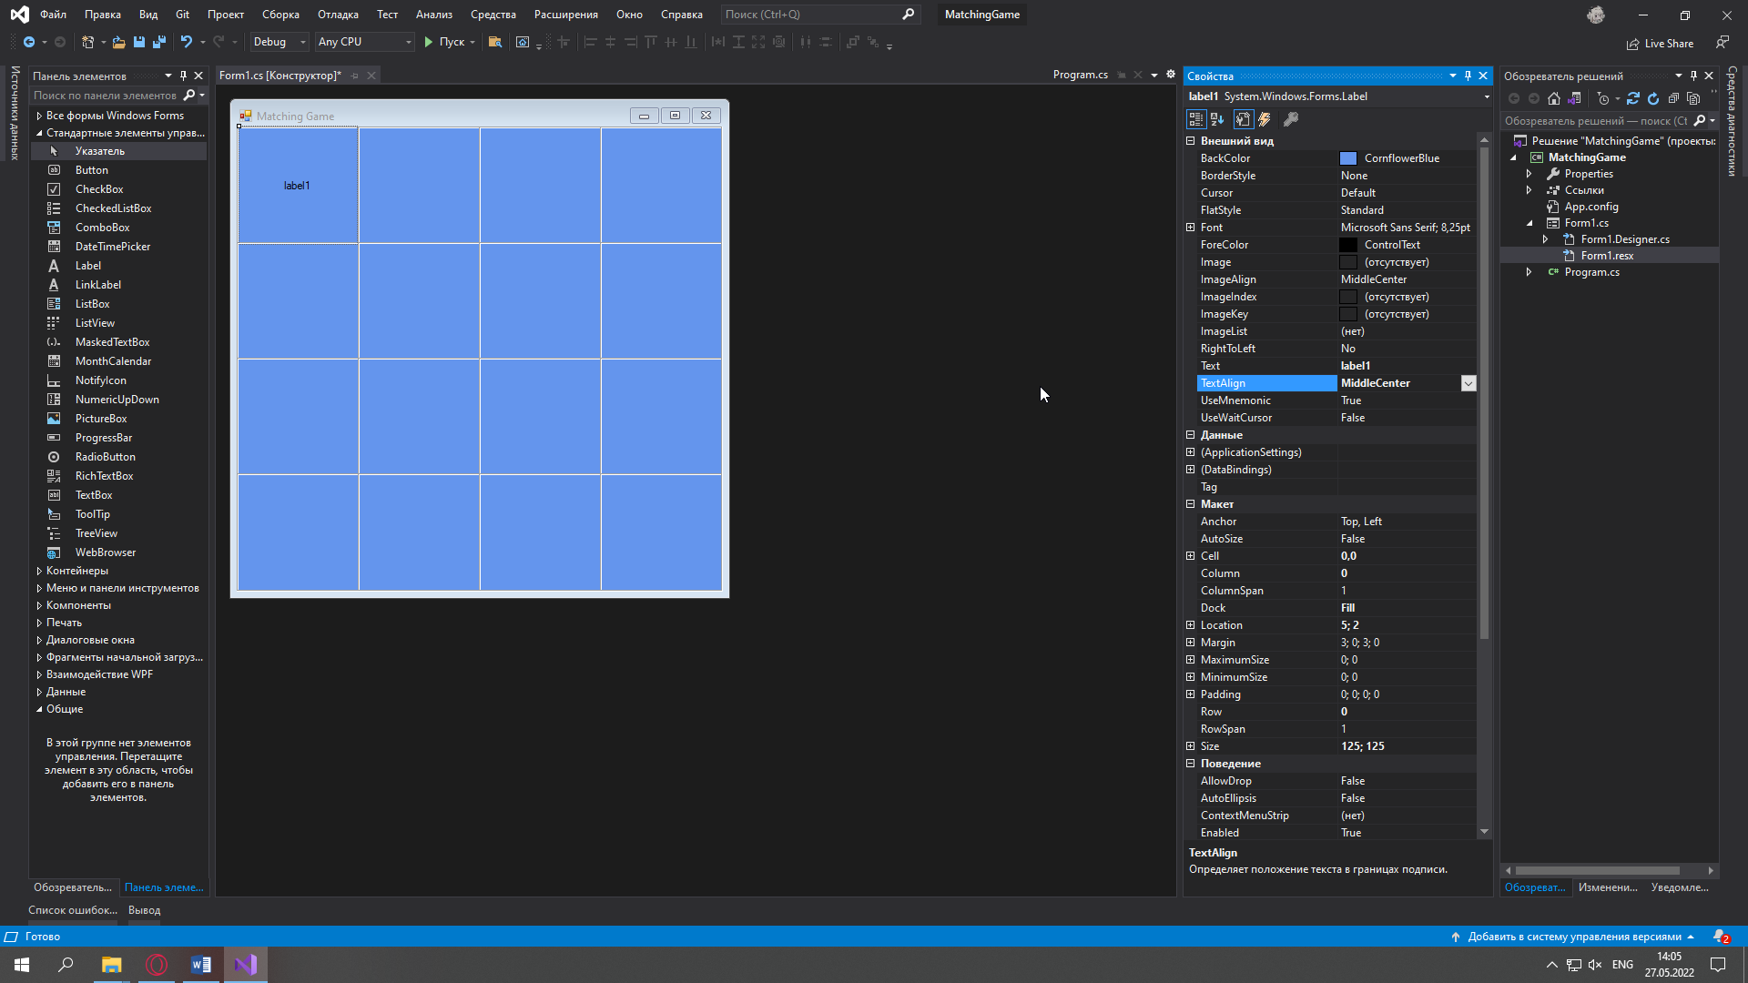
13. Свойство Font изменено на Webdings 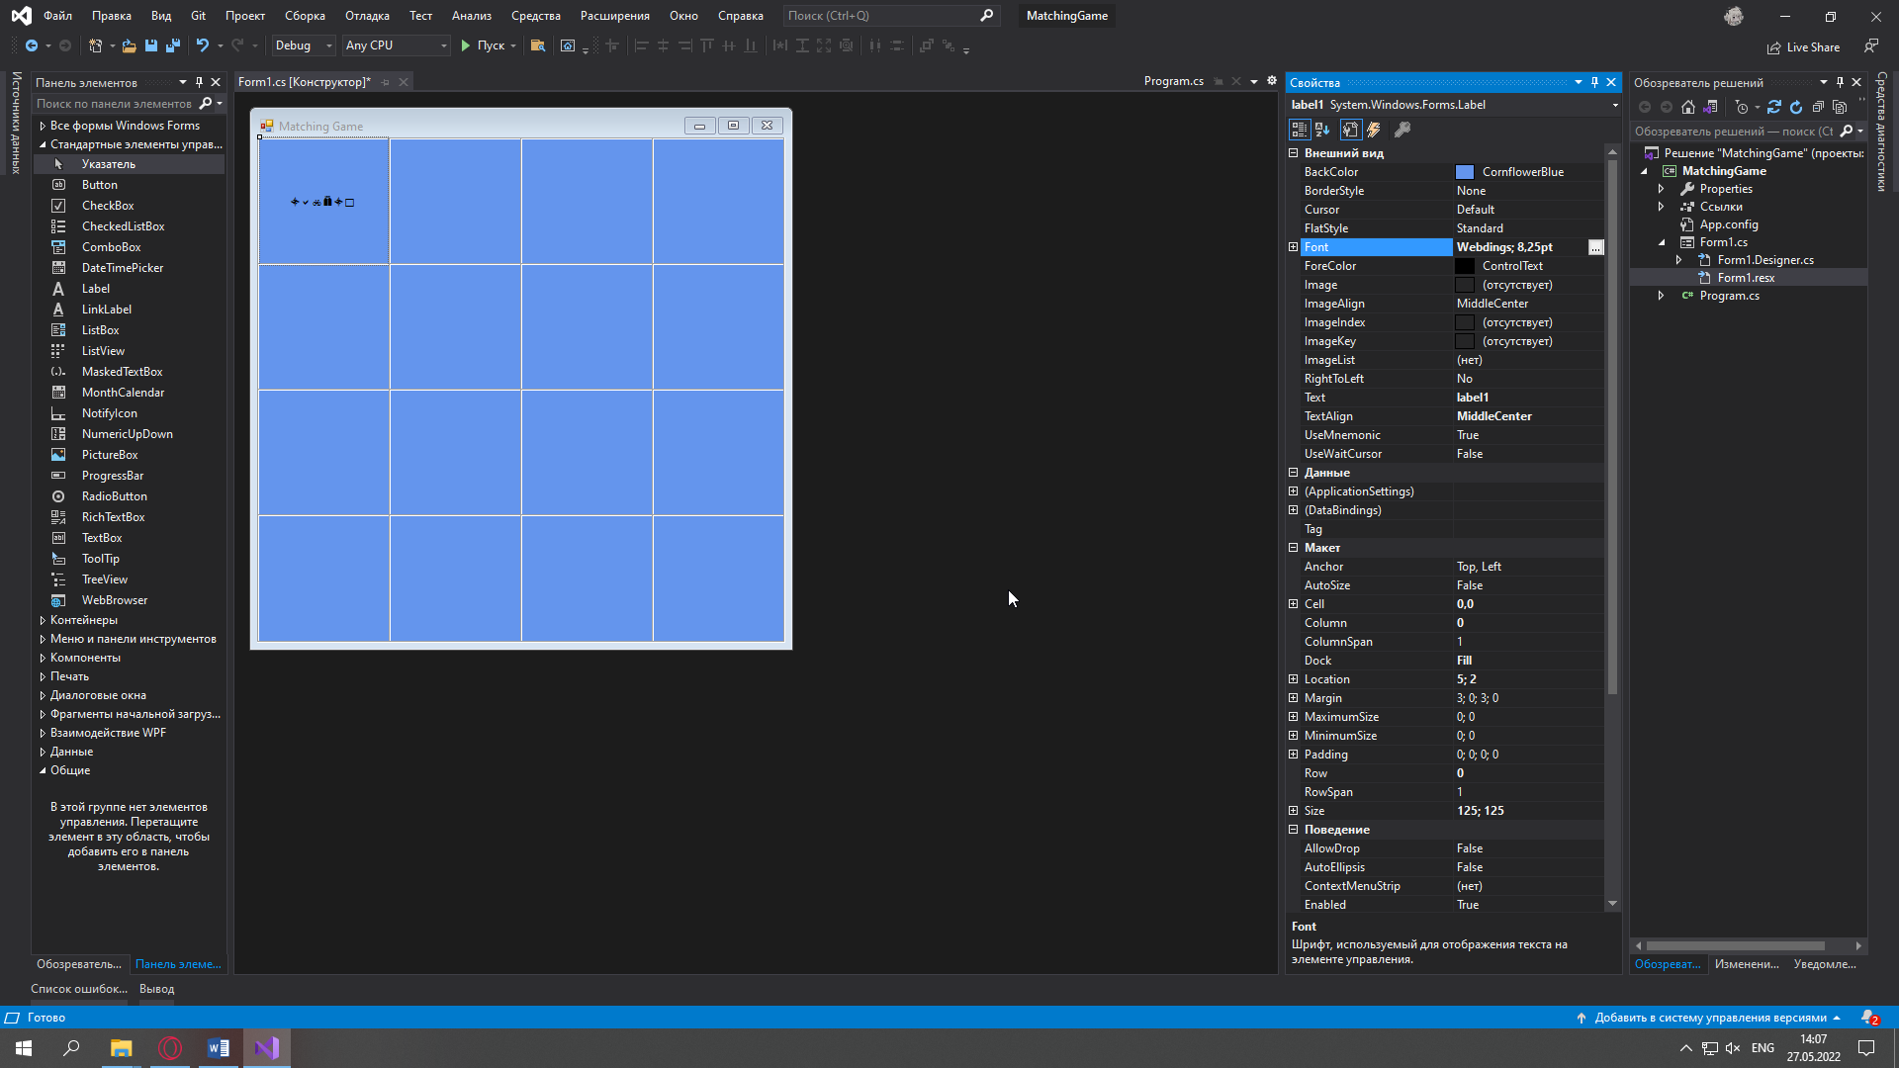
14. Настроены размер и жирность для Label. Для свойства Text задано значение ‘c’ 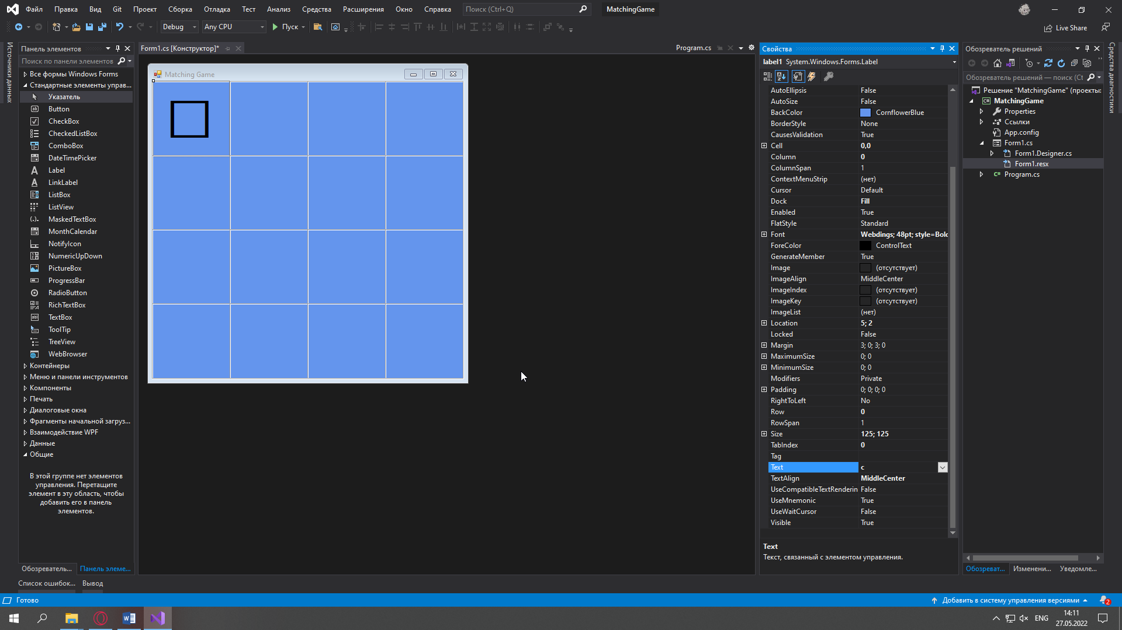
15. Label находящийся в первой клетке дублирован во все остальные 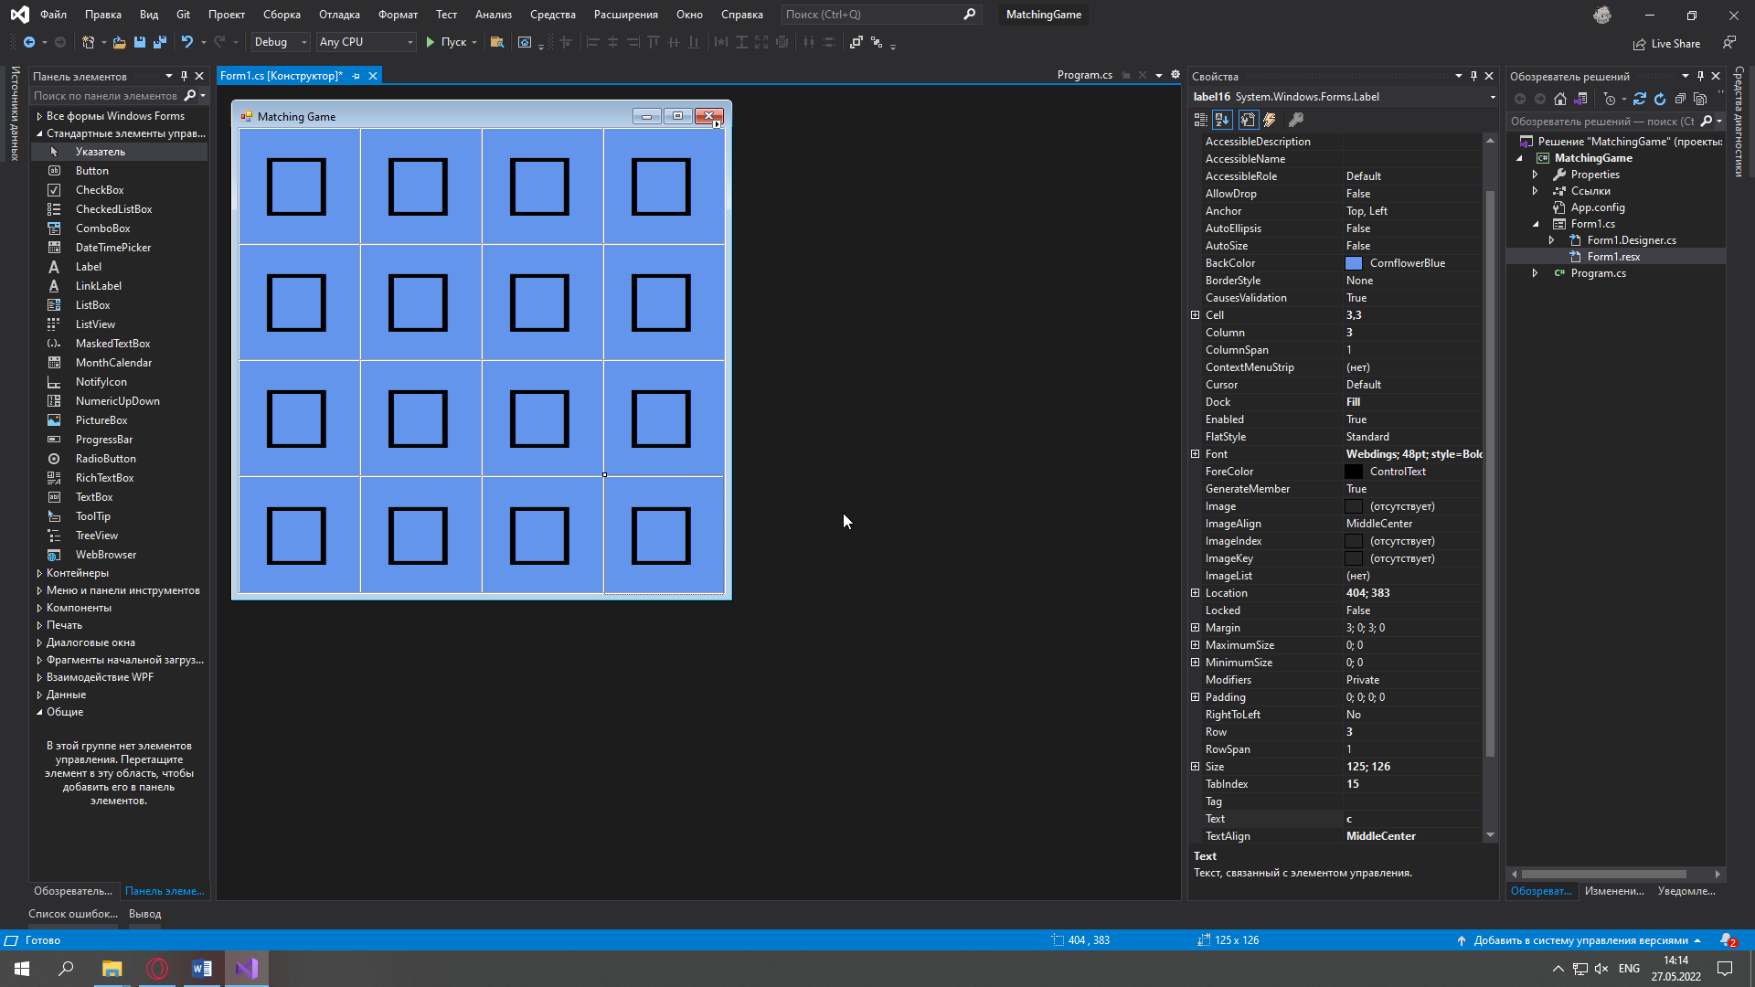
16. Добавлены объект рандом и коллекция типа string, содержащая парные знаки для отображения в окне игры. 
17. Добавлен метод для расстановки значков в клетки таблицы. 
18. Написанный метод добавлен в конструктор формы  
      
      
    * на данном моменте, при запуске программы, в окне будут видны случайным образом расположенные значки, указанные в коллекции 
19. Добавлена строка в метод расстановки значков, из-за чего все значки скрываются

**Второй день**

1. Добавлено событие для каждого лейбла в таблице
2. Добавлен обработчик нажатия на Label  
   * теперь при нажатии на клетку, будет появляется значок скрывающийся в этой клетке